Vysoká škola báňská – Technická univerzita Ostrava

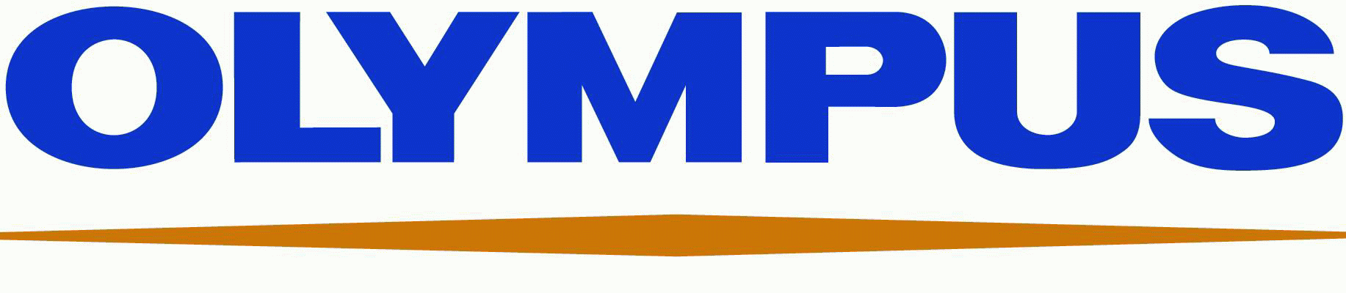

Vás zvou na pracovní seminář

který se uskuteční 17. února 2011 od 13:00 v místnosti NA2 v Nové Aule na Vysoké škole báňské – Technické univerzitě v Ostravě

Program:
1) Průmyslová endoskopie, vysokorychlostní video - Ing. Martin Janček
2) Inovativní technologie nedestruktivního zkoušení UZ (technologie TOFD, phased array) - Ing. Petr Dobšák
3) Novinky v oblasti optické mikroskopie a digitalizace obrazu - Ing. Karel Jiříkovský
4) Konfokální laserový mikroskop s AFM pro průmyslové aplikace - Ing. Karel Jiříkovský

Svou účast prosím potvrďte panu Mgr. Ctiboru Pechlátovi ze společnosti OLYMPUS CZECH GROUP, S.R.O.; tel: +420 602 116 655; mailto:ctibor.pechlat@olympus.cz

